集宁一中2017--2018学年第一学期期末考试
高三年级理综试题

本试卷分Ⅰ卷（选择题）和Ⅱ卷（非选择题）两部分。满分300分，考试时间150分钟。

第Ⅰ卷（选择题 共126分）
- 选择题：本大题包括13小题，每小题6分，共78分。每小题只有一个选项符

合题目要求。
1．下列关于细胞的分子组成和基本结构的阐述，不正确的是 ( )。
A．C、H、O、N、P是ATP、密码子共有的化学元素
B．线粒体、核糖体、染色体、叶绿体等结构中都含有DNA
C．糖蛋白、载体蛋白、抗体、限制酶都是具有特异性识别能力的物质
D．脂质中的磷脂是构成细胞膜的重要物质，所有细胞都含有磷脂
2．下图为植物生长过程中的两种现象，下列分析正确的是 ( )
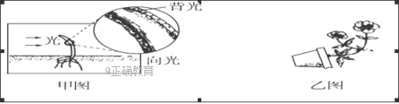
A.这两种现象的产生都与单侧光影响了生长素分布有关
B.甲图中生长素在背光侧多，细胞伸长快，所以出现向光生长现象
C.乙图中茎的生长体现了生长素的两重性
D.乙图中植物根水平生长，以利于吸收土壤中的水分
3．农科所技术员研究温度对某蔬菜新品种产量的影响，将实验结果绘制成如下曲线。据此提出以下结论，你认为合理的是( )
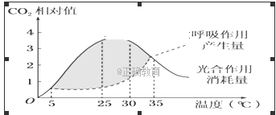
A．光合作用酶的最适温度高于呼吸作用酶的最适温度
B．阴影部分表示5～35℃时蔬菜的净光合速率小于零
C．光照越强，该蔬菜新品种的产量越高
D．温室栽培该蔬菜时温度最好控制在25℃～30℃
4．在豚鼠中，黑色(C)对白色(c)、毛皮粗糙(R)对毛皮光滑(r)是显性。能验证基因的自由组合定律的最佳杂交组合是 ( )
A．黑光×白光→18黑光∶16白光
B．黑光×白粗→25黑粗
C．黑粗×白粗→15黑粗∶7黑光∶16白粗∶3白光
D．黑粗×白光→10黑粗∶9黑光∶8白粗∶11白光
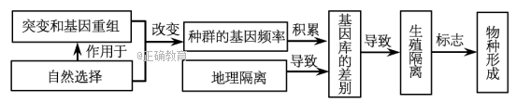5．下图表示生物新物种形成的基本环节，下列叙述正确的是 ( ) ( )
A．自然选择过程中，直接受选择的是基因型，进而导致基因频率的改变
B．同一物种不同种群基因频率的改变能导致种群基因库的差别越来越大，但
生物没有进化
C．地理隔离能使种群基因库产生差别，必然导致生殖隔离
D．种群基因频率的改变是产生生殖隔离的前提条件
6．生态系统的结构包括生态系统的组成成分和食物链、食物，下列关于生态系统组成成分的叙述，正确的是 ( )
①凡是细菌、真菌都是分解者 ②凡是自养型生物都是生产者 ③植物都是生产者 ④动物都是消费者 ⑤异养型生物都是消费者
- ② B．②③ C．③④ D．②⑤
7．下列溶液蒸干并灼烧，最后得到固体是溶质本身的是( )
A. CuSO₄ B. NaHCO₃ C. KMnO₄ D. FeCl₃
8．在25℃时，用蒸馏水稀释1 mol·L^{－1}氨水至0.01 mol·L^{－1}，随溶液的稀释，下列各项中始终保持增大趋势的是( )
A. B. C. D. c(OH－)
9．下列说法正确的是（ ）
A. 相同温度下，将足量氯化银固体分别放入相同体积的①蒸馏水、②0.1 mol·L⁻¹盐酸、③0.1 mol·L^{－1}氯化镁溶液、④0.1 mol·L^{－1}硝酸银溶液中，Ag＋浓度：①>④＝②>③
B. 为确定某酸H₂A是强酸还是弱酸，可测NaHA溶液的pH。若pH>7，则H₂A是弱酸；若pH<7，则H₂A是强酸
C. 自发进行的反应不可能是熵减少且吸热的反应
10．在密闭容器中发生下列反应aA(g) cC(g)＋dD(g)，反应达到平衡后，将气体体积压缩到原来的一半，当再次达到平衡时，D的浓度为原平衡的1.8倍，下列叙述正确的是( )
A. A的转化率变大 B. 平衡向正反应方向移动
C. D的体积分数变大 D. a < c＋d
11．下列关系式正确的是( )
A. 常温下pH=2的甲酸与pH=12的烧碱溶液等体积混合：
c(Na⁺)>c(HCOO⁻)>c(OH⁻)>c(H⁺)
B. 0.1mol/LNa₃PO₄溶液中：c(OH⁻) - c(H⁺)= c(HPO₄²⁻)+2c(H₂PO₄⁻)+3c(H₃PO₄)
C. Na₂CO₃溶液加水稀释后，恢复至原温度，所有离子浓度均减小
12．当用酸滴定碱时，下列操作中使测定结果（碱的浓度）偏低的是（ ）
A. 酸式滴定管滴至终点后，俯视读数
B. 碱液移入锥形瓶后，加入了10mL蒸馏水再滴定
C. 酸式滴定管用蒸馏水润洗后，未用操作液洗
D. 酸式滴定管注入酸液后，尖嘴留有气泡，开始滴定
13．现有常温下的四种溶液（如下表）：
 | ① | ② | ③ | ④
溶液 | 氨水 | 氢氧化钠溶液 | 醋酸 | 盐酸
 | pH =11 | pH =11 | C=0.002mol/L | C=0.002mol/L
下列有关叙述中正确的是( )
A. 分别加水稀释10倍，四种溶液的pH：①>②>④>③
B. 在④、②两种溶液等体积混合，所得溶液pH=3
C. 四种溶液由水电离出氢离子的浓度从大到小的顺序是③＞①＞②＞④
D. 将①、④两种溶液等体积混合，溶液中c(OH－) ＞c(H⁺ )
二、选择题（每小题6分，共48分，每题有一个或多个选项符合题意多选错选不得分漏选得3分）
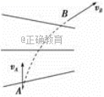
14、某电场的电场线分布如图实线所示，一带电粒子仅在电场力作用下经A点运动到B点，运动轨迹如虚线所示．下列说法中正确的是（ ）
A．若粒子带正电，其加速度和动能都增大，电势能增大
B．若粒子带正电，其动能增大，加速度和电势能都减小
C．若粒子带负电，其加速度和动能都增大，电势能减小
D．若粒子带负电，其加速度和动能都减小，电势能增大

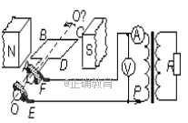
15．如图所示，面积为0.02m²、内阻不计的100匝矩形线圈ABCD，绕垂直于磁场的轴OO′匀速转动，转动的角速度为100rad/s，匀强磁场的磁感应强度为/2T。矩形线圈通过滑环与理想变压器相连，触头P可移动，副线圈所接电阻R=25Ω，电表均为理想交流电表。当线圈平面与磁场方向平行时开始计时。下列说法正确的是( )
A.线圈中感应电动势的表达式为
B.P上移时，电流表示数减小
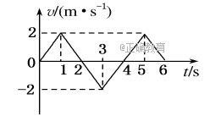
C.t=0时，电压表示数为V
D.当原、副线圈匝数比为2︰1时，电阻上消耗的功率为100W
16质点做直线运动的速度时间图象如图所示，该质点( )
- 在第1秒末速度方向发生了改变
B．在前2秒末加速度方向发生了改变
C．在前2秒内发生的位移为零
D．第3秒末和第5秒末的位置相同
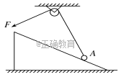
17.如图所示，在拉力F作用下，小球A沿光滑的斜面缓慢地向上移动，在此过程中，小球受到的拉力F和支持力F_{N}的大小变化是( )
A．F增大，F_{N}减小 B．F和F_{N}均减小
C．F和F_{N}均增大 D．F减小，F_{N}不变
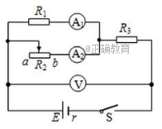
1 8．在如图所示电路中，合上开关S，将滑动变阻器R₂的滑动触点向b端移动，则三个电表A₁、A₂和V的示数I₁、I₂和U的变化情况是( )
A．I₁增大，I₂不变，U增大．
B．I₁减小，I₂不变，U减小．
C．I₁增大，I₂减小，U增大．
D．I₁减小，I₂增大，U减小．

(多选)19．“嫦娥之父”欧阳自远透露：我国计划于2020年登陆火星．假如某志愿者登上火星后将一小球从高为h的地方由静止释放，不计空气阻力，测得经过时间t小球落在火星表面，已知火星的半径为R，引力常量为G，不考虑火星自转，则下列说法正确的是( )
A．火星的第一宇宙速度为 B．火星的质量为
C．火星的平均密度为 D．环绕火星表面运行的卫星的周期为πt
(多选)20．质量为m的小球A在光滑的水平面上以速度v₀与质量为2m的静止小球B发生正碰，碰后A球的动能恰好变为原来的，则B球速度大小可能是
A. B.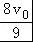 C.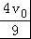 D.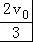
(多选)21、如图所示，某光滑斜面倾角为30°，其上方存在平行斜面向下的匀强电场，将一轻弹簧一端固定在斜面底端，现用一质量为m、带正电的绝缘物体将弹簧压缩锁定在A点（弹簧与物体不拴接），解除锁定后，物体将沿斜面上滑，物体在运动过程中所能到达的最高点B距A点的竖直高度为h．物体离开弹簧后沿斜面向上运动的加速度大小等于重力加速度g，则下列说法正确的是（ ）
A．弹簧的最大弹性势能为mgh
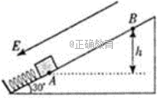
B．物体的最大动能等于弹簧的最大弹性势能
C．物体从A点运动到B点的过程中系统损失的机械能为mgh
D．物体从A点运动到B点的过程中最大动能小于2mgh

第Ⅱ卷（非选择题 174分）

22(每空1分，画图3分， 共9分 )某同学要测量一节干电池的电动势和内电阻。实验室除提供开关S和导线外，有以下器材可供选择：
电压表：V₁(量程3V，内阻R_{v1}=10kΩ)
电压表：V₂(量程15V，内阻R_{v2}=50kΩ)
电流表：G(量程3mA，内阻R_{g}=100Ω)
电流表：A(量程3A，内阻约为0.5Ω)
滑动变阻器：R₁（阻值范围0～10Ω，额定电流2A)
R₂（阻值范围0～1000Ω，额定电流1A)
定值电阻：R₃=0.5Ω R₄=10Ω
①为了能准确地进行测量，同时为了操作方便，实验中电压表应选用 ，滑动变阻器应选用_______(填写器材的符号）。该同学发现所给的两个电流表的量程均不符合要求，他将电流表G进行改装，电流表G应与定值电阻 并联，改装后的电流表对应的量程是_______A。
②在如图所示的虚线框内，画出该同学实验连线时依据的实验原理图。
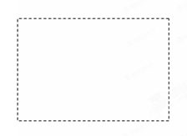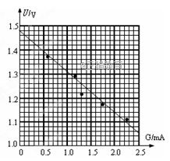
③电流表G改装后其表盘没有来得及重新刻度，该同学利用上述实验原理测得数据，以电流表G的读数为横坐标，以电压表V的读数为纵坐标绘出了如图所示的图线，根据图线可求出电源的电动势E=_______V (结果保留三位有效数字)，电源的内阻r=_______Ω (结果保留两位有效数字）
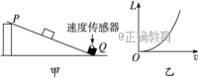
23( 6分 )某兴趣小组在做“探究做功和物体速度变化关系”的实验前，提出以下几种猜想：①W∝v，②W∝v²，③W∝，…。他们的实验装置如图甲所示，PQ为一块倾斜放置的木块，在Q处固定一个速度传感器(用来测量物体每次通过Q点的速度)。在刚开始实验时，有位同学提出，不需要测出物体质量，只要测出物体从初始位置到速度传感器的距离和读出速度传感器的示数就行了，大家经过讨论采纳了该同学的建议。

(1)本实验中不需要测量物体质量的理由是什么？
(2)让物体分别从不同高度无初速释放，测出物体从初始位置到速度传感器的距离L₁、L₂、L₃、L₄、…，读出物体每次通过速度传感器Q的速度v₁、v₂、v₃、v₄、…，并绘制了如图乙所示的Lv图象。根据绘制出的Lv图象，若为了更直观地看出L和v的变化关系，他们下一步应该作出( )
A．Lv²图象 B．L图象 C．L图象 D．L图象
。三、计算题（要求写出必要的文字说明、方程式和重要的演算步骤，共46分）
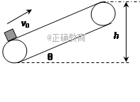
24(14分).如图所示，绷紧的传送带与水平面的夹角θ=30°，皮带在电动机的带动下，始终保持V 0 =2m/s的速率顺时针运行。现把一质量m=10kg的工件（可看为质点）轻轻放在皮带的底端，经时间t=1.9s，工件被传送到h=1.5m的高处，取g=10m/s 2 . 求（1）工件与皮带间的动摩擦因数。（2）电动机由于传送工件多消耗的电能。

25、(18分）如图所示，在倾角θ＝37°的光滑斜面上存在一垂直斜面向上的匀强磁场区域MNPQ，磁感应强度B的大小为5T，磁场宽度d＝0.55m，有一边长L＝0.4m、质量m₁＝0.6kg、电阻R＝2Ω的正方形均匀导体线框abcd通过一轻质细线跨过光滑的定滑轮与一质量为m₂＝0.4kg的物体相连，物体与水平面间的动摩擦因数μ＝0.4，将线框从图示位置由静止释放，物体到定滑轮的距离足够长．(取g＝10m/s2，sin37°＝0.6，cos37°＝0.8)求：
(1)线框abcd还未进入磁场的运动过程中，细线中的拉力为多少？
(2)当ab边刚进入磁场时，线框恰好做匀速直线运动，求线框刚释放时ab边距磁场MN边界的距离x多大？
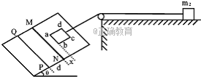
（3）在（2）问的条件下，若cd边恰好离开磁场边界PQ时，速度大小为2m/s，求整个过程中ab边产生的热量为多少？

26.（1）将等体积等物质的量浓度的醋酸和氢氧化钠溶液混合后，溶液呈 (填
“酸性”、“中性”或“碱性”，下同)，溶液中c(Na＋)________c(CH₃COO－)
(填“>”、“＝”或“<”)。
（2）pH＝3的醋酸和pH＝11的氢氧化钠溶液等体积混合后溶液呈________性，溶液中c(Na＋)__________c(CH₃COO－)。
（3）物质的量浓度相同的醋酸和氢氧化钠溶液混合后，溶液中醋酸根离子和钠离子浓度相等，则混合后溶液呈_______________，醋酸体积________________氢氧化钠溶液体积。
（4）常温下，有0.1mol/L的盐酸，由水电离出的c(H⁺)= __________ ，该盐酸与0.04mol/L的Ba(OH)₂等体积混合，混合后的pH值________
27．铁及其化合物的应用非常广泛。
(1)向FeCl₃溶液中加入氨水，离子方程式是_______________________。
(2)在25℃时，Ksp[Fe(OH)₃]=4×10⁻³⁸，向浓度为0.1 mol•L⁻¹的FeCl₃ 溶液中逐滴加入氨水，调节溶液pH为5时，溶液中c (Fe³⁺)为_____________mol/L。
(3)0.1 mol•L⁻¹的(NH₄)₂SO₄溶液，在该溶液中各种离子的浓度由大到小顺序为________________________________________________。
(4)FeCl₃的质量分数通常可用碘量法测定：称取2.30g无水氯化铁样品，溶于稀盐酸，再转移到100mL容量瓶，用蒸馏水定容； 取出10.00mL，加入稍过量的KI溶液，充分反应后，滴入某一指示剂，并用0.100 mol•L⁻¹Na₂S₂O₃溶液滴定用去12.50mL。
已知：I₂ + 2S₂O₃²⁻=2I⁻+ S₄O₆²⁻
①写出加入稍过量的KI溶液反应的离子方程式：___________________________。
②样品中氯化铁的质量分数为_____________________（保留两位有效数字）。
28．工业上用含有铝、铁、铜的废弃合金为主要原料制取硫酸铝溶液、硝酸铜晶体和无水氯化铁，其生产流程如图所示。
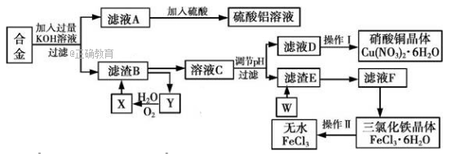
已知：
沉淀物 | Fe(OH)₃ | Cu(OH)₂
开始沉淀的pH | 1.9 | 4.7
沉淀完全的pH | 3.2 | 6.7

（1）在滤液A中直接加入硫酸后所得到的硫酸铝溶液中除含少量硫酸外，还一定含有的杂质是 （填化学式）。
（2）请设计一个更合理的实验方案由滤液A制备纯净的硫酸铝溶液，写出相关的离子方程式
（3）将溶液C调节pH，pH的范围是 。
A．3.2≤ pH≤4.7 B．3.2≤ pH＜4.7 C．3.2＜ pH＜4.7 D．3.2＜ pH≤4.7
（4）要制得更纯的Cu(NO₃)₂·6H₂O晶体，可进行的操作是
（填操作名称）。
（5）操作Ⅱ的具体操作是 。
29、（共10分，2分/空）图1为高等动物细胞亚显微结构模式图，图2表示细胞间通讯中信号分子对靶细胞作用的一种方式。请回答下列问题：
(1)图1的⑨对细胞生命活动至关重要的功能特点是___________________。
(2)从化学成分角度分析，艾滋病病毒与图1中结构__________(填序号)的化学组成最相似。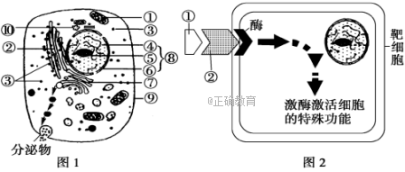
(3)图2中①为信号分子，结构②的组成成分是_________________。
(4)在图1中，能发生碱基互补配对现象的细胞器有______(填序号)。将该细胞置于质量分数为5%的葡萄糖溶液中，一段时间后细胞会涨破，其原因可能是_____________________________________________________________________。
30、（20分，2分/空）下图表示在光照条件下某正常生理状态的植物叶肉细胞内发生的生理过程，请据图回答问题。
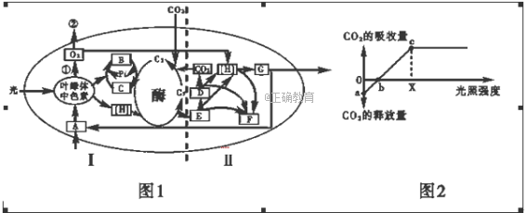
(1)图1表示叶肉细胞中的重要生理过程，其中Ⅰ_________；Ⅱ__________。
(2)图1中D代表的物质是___________________。
(3)在图2的 a状态时，可以发生图1的哪一生理过程________(填编号)。
图2中b～c时，限制光合作用的主要因素是___________________。
(4)当光照强度为c点时，该叶肉细胞中产生ATP的场所有________________。
(5)如果在图2的c突然升高CO₂浓度，叶绿体内C₃化合物的含量___________。
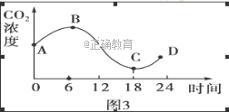
(6)某实验组在玻璃温室里进行植物栽培实验，为此他们对室内空气中的CO₂含量进行了24小时测定，并根据数据绘制了曲线(如图3)。图3中A～B曲线上升的原因是_______，与图2中的________代表的含义相同。B点与图2中的___________代表的含义相同。
31、（10分，2分/空）下图为反射弧中神经—肌肉接头的结构及其生理变化示意图。
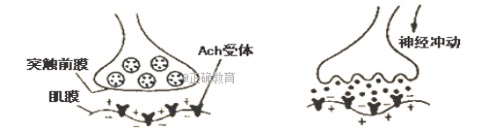
（1）发生反射时，神经中枢产生的兴奋沿___________神经传到突触前膜，导致突触小泡与前膜________________，释放神经递质（Ach）；Ach与Ach受体结合后，肌膜发生_________________，引起肌肉收缩。
（2）重症肌无力是自身免疫病，其病因是患者免疫系统把Ach受体当作抗原，使_____________被激活而增殖、分化、产生Ach受体抗体。Ach受体抗体与Ach受体特异性结合，造成Ach不能与Ach受体正常结合，导致________信号转换过程受阻。
32.（14分，2分/空）菠菜是一种雌雄异株的植物，其性别决定为XY型。现有抗霜抗干叶病和不抗霜抗干叶病两个菠菜品种，已知抗霜与不抗霜为相对性状(A、a分别表示显性和隐性基因)；抗干叶病与不抗干叶病为相对性状(B、b分别表示显性和隐性基因)。
Ⅰ.以抗霜抗干叶病植株作为父本，不抗霜抗干叶病植株作为母本进行杂交，子代表现型及比例如下表。
 | 不抗霜抗干叶病 | 不抗霜不抗干叶病 | 抗霜抗干叶病 | 抗霜不抗干叶病
雄株 | 123 | 42 | 0 | 0
雌株 | 0 | 0 | 169 | 60
请据表格回答：
(1)抗干叶病属于________(填“显性”或“隐性”)性状。
- 父本和母本的基因型分别为___________________________________。
Ⅱ.菠菜的叶型有宽叶和狭叶两种类型，宽叶(B)对狭叶(b)为显性，B、b均位于X染色体上，已知基因b为致死基因。某生物兴趣小组欲设计实验探究基因b的致死类型，可选亲本有杂合宽叶雌株菠菜、纯合宽叶雌株菠菜、狭叶雄株菠菜和宽叶雄株菠菜。
实验步骤：将________和________杂交，统计子代的表现型及比例。
实验结果及结论：
(1)若后代中________________________，说明基因b使雄配子致死；
(2)若后代中__________________________，说明基因b使雌配子致死；
(3)若后代中____________________________，说明基因b纯合使雌性个体致死。
33．（1）（5分）下列说法正确的是( )（填正确答案标号。选对1个得2分，选对2个得4分，选对三个得5分。每选错一个扣3分，最低得分为0分）
A．布朗运动是由悬浮在液体中的微粒之间的相互碰撞引起的
B．一定质量的理想气体，温度不变，分子的平均动能不变
C．当分子力表现为引力时，分子势能随分子间距离的增大而增大
D．晶体一定具有各向异性，非晶体一定具有各向同性
E．外界对物体做功，物体的内能可能减小
（2）（10分）如图所示，两端开口的汽缸水平固定，A、B是两个厚度不计的活塞，面积分别为S₁＝20 cm²，S₂＝10 cm²，它们之间用一根细杆连接，B通过水平细绳绕过光滑的定滑轮与质量为M的重物C连接，静止时汽缸中的空气压强p₁＝1.2 atm，温度T₁＝600 K，汽缸两部分的气柱长均为L.已知大气压强p₀＝1 atm＝1.0×10⁵ Pa，取g＝10 m/s²，缸内空气可看做理想气体，不计摩擦．求：
①重物C的质量M是多少；
②缓慢降低汽缸中气体的温度，活塞将向右缓慢移动，求活塞A刚好靠近D处时缸内气体的温度是多少．

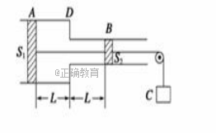

生物答案
一、选择题（每题6分）
1 | 2 | 3 | 4 | 5 | 6
B | B | D | D | D | A
二、非选题（共54分）
29、（1）选择透过性 （2）③ （3）糖蛋白（蛋白质和糖类）
（4）①③ 细胞可吸收葡萄糖，使细胞內液浓度升高，细胞渗透吸水，导致细胞涨破
30、(1)光合作用 细胞呼吸 (2)丙酮酸 （3）Ⅱ 光照强度
（4）细胞质基质、线粒体、叶绿体 （5）增加 （6）光合小于呼吸二氧化碳释放； a～b b
31、（1）传出 融合 电位变化
（2）B细胞 化学信号向电
32.答案Ⅰ.(1)显性 (2)BbXAY和BbXaXa
Ⅱ.实验步骤： 杂合宽叶雌株菠菜 狭叶雄株菠菜
实验结果及结论：(1)只有雄性植株，且宽叶∶狭叶＝1∶1(或宽叶雄∶狭叶雄＝1∶1)
(2)只有宽叶植株，且雌∶雄＝1∶1(或雌性宽叶∶雄性宽叶＝1∶1)
(3)雌性植株都是宽叶，雄株既有宽叶又有狭叶，且雌株与雄株的比为1∶2(或雌性宽叶∶雄性宽叶∶雄性狭叶＝1∶1∶1)
试题分析：Ⅰ.抗干叶病的两个亲本杂交，子代中出现了不抗干叶病性状，即性状分离，说明抗干叶病相对于不抗干叶病为显性性状；后代雌株和雄株中：抗干叶病与不抗干叶病之比均为3:1，说明控制该性状的基因位于常染色体上，则亲本的基因型均为Bb。抗霜和不抗霜的亲本杂交，后代均为抗霜，说明抗霜相对于不抗霜为显性性状；后代中雌株和雄株的情况不同，说明控制该性状的基因位于X染色体上，则亲本的基因型为XAY×XaXa。综合以上分析可知，父本和母本的基因型分别为BbXAY和BbXaXa。 Ⅱ.本实验的目的是探究基因b的致死类型。可选杂合宽叶雌株菠菜和狭叶雄株菠菜作为亲本，进行杂交，统计子代的表现型及比例，再统计基因b的致死类型。若基因b使雄配子致死，则后代中只有雄性植株，且宽叶∶狭叶＝1∶1(或宽叶雄∶狭叶雄＝1∶1)；若基因b使雌配子致死，则后代中只有宽叶植株，且雌∶雄＝1∶1(或雌性宽叶∶雄性宽叶＝1∶1)；若基因b纯合使雌性个体致死，则后代中雌性植株都是宽叶，雄株既有宽叶又有狭叶，且雌株与雄株的比为1∶2(或雌性宽叶∶雄性宽叶∶雄性狭叶＝1∶1∶1)。
考点：本题考查遗传定律的应用，意在考查考生理解所学知识的要点，把握知识间的内在联系

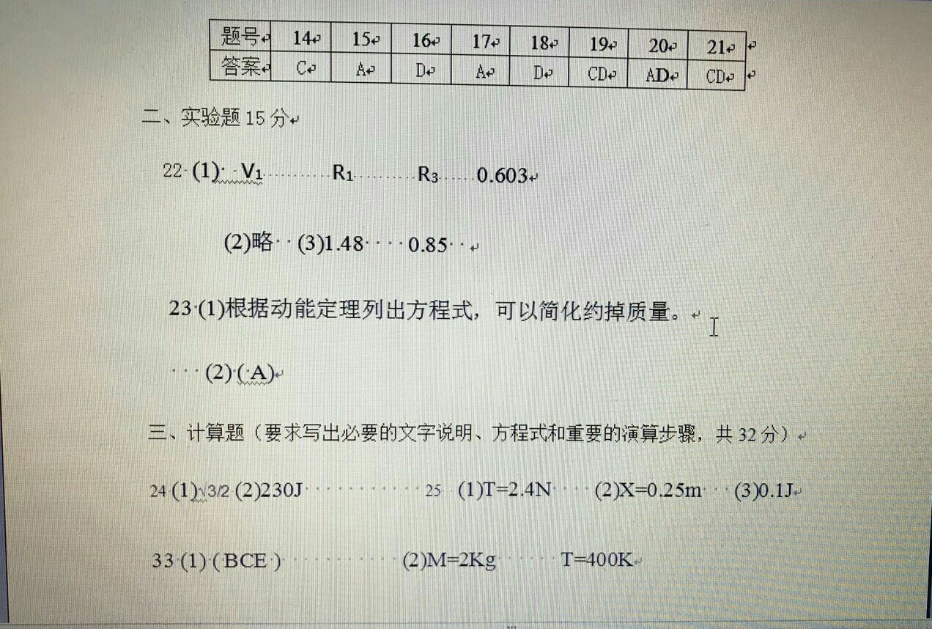
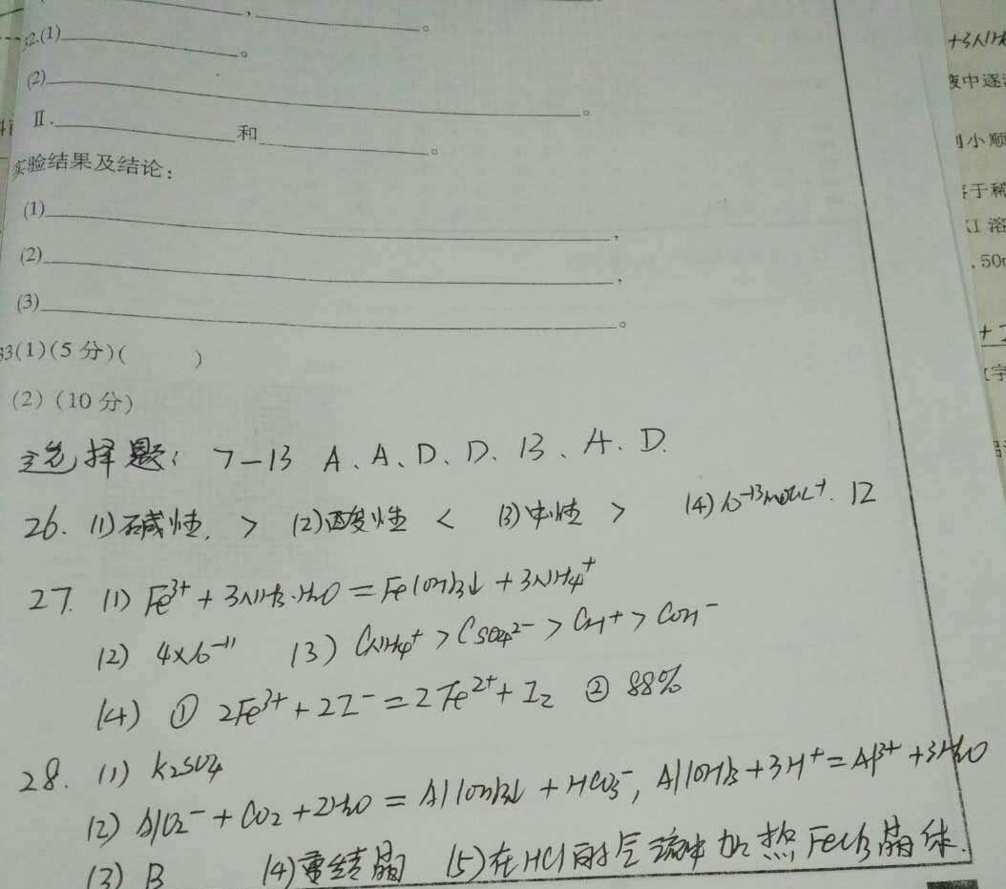
欢迎访问“高中试卷网”——http://sj.fjjy.org

